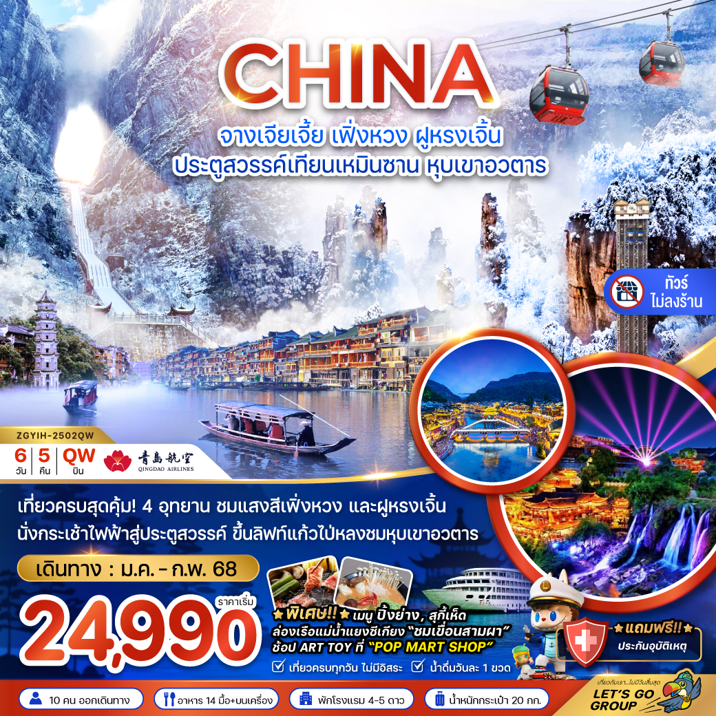

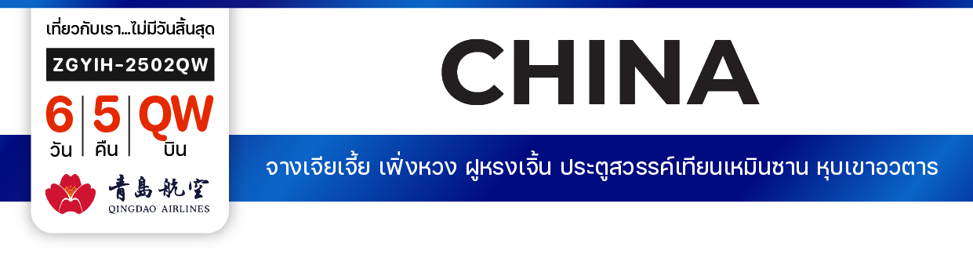

**ไฟล์ทบิน**

**เวลาออก**

**เวลาถึง**

**ไฟล์ทบิน**

**เวลาออก**

**เวลาถึง**

**QW6192**

**14:15**

**18:25**

**QW6191**

**10:40**

**13:15**



**DMK**

**YIH**

**เริ่มต้น**

**24,990**

**บาท**

**น้ำหนักกระเป๋า 20 Kg**

**อาหาร 14 มื้อ**

**โปรแกรมเดินทาง 6 วัน 5 คืน QINGDAO AIRLINES**

**มกราคม-กุมภาพันธ์ 2568**



**YIH**

**DMK**

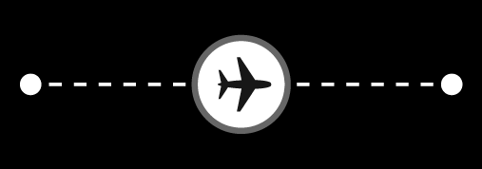

|  |  |  |  |  |  |
| --- | --- | --- | --- | --- | --- |
| **วันที่** | **โปรแกรมทัวร์** | **เช้า เที่ยง เย็น** | | | **โรงแรม** |
| **1** | **สนามบินดอนเมือง – เมืองอี้ชาง** |  | **เครื่องบิน** | **Checkmark** | **YICHANG HUIHAO HOTEL หรือเทียบเท่า** |
| **2** | **ล่องเรือแม่น้ำแยงซีเกียง – เขื่อนสามผาแม่น้ำแยงซีเกียง – บ้านเกิดชวีหยวน – จุดชมวิวแม่น้ำแยงซีเกียง – สวนสามสหาย – เมืองจางเจียเจี้ย** | **Checkmark** | **Checkmark** | **ปิ้งย่าง** | **VIENNA INTERNATIONAL หรือเทียบเท่า** |
| **3** | **อุทยานจางเจียเจี้ย – ขึ้นลิฟต์แก้วไป่หลง – หุบเขาอวตารฮัลเลลูย่าห์ – เมืองเฟิ่งหวง** | **Checkmark** | **สุกี้เห็ด** | **Checkmark** | **GUOBING HOTEL**  **หรือเทียบเท่า** |
| **4** | **เมืองโบราณเฟิ่งหวง – ล่องเรือแม่น้ำถัวเจียง – สะพานสายรุ้ง – สวนหมีแพนด้า – เมืองฝูหรงเจิ้น – เมืองโบราณฝูหรงเจิ้น** | **Checkmark** | **Checkmark** | **Checkmark** | **CHAXITAI HOLIDAY HOTEL**  **หรือเทียบเท่า** |
| **5** | **เมืองจางเจียเจี้ย – นั่งกระเช้าไฟฟ้า – เขาเทียนเหมินซาน – ถ้ำประตูสวรรค์ – ระเบียงแก้ว หรือ ทางเดินกระจก – ตึกมหัศจรรย์ 72 ชั้น – เมืองอี้ชาง** | **Checkmark** | **Checkmark** |  | **YICHANG XIAZHOU**  **BINGUA HOTEL**  **หรือเทียบเท่า** |
| **6** | **สนามบินซานเสีย – สนามบินดอนเมือง** | **Checkmark** | **เครื่องบิน** |  |  |
| **\*\* รายการทัวร์ข้างต้นอาจมีการเปลี่ยนแปลงตามความเหมาะสม \*\*** | | | | | |

**อัตราค่าบริการ**

|  |  |  |  |
| --- | --- | --- | --- |
| **วันเดินทาง** | **ราคาทัวร์/ท่าน**  **พักห้องละ 2-3 ท่าน** | **ราคาเด็ก**  **อายุต่ำกว่า 20 ปี** | **ราคา**  **ห้องพักเดี่ยว** |
| **01 – 06 มกราคม 2568** | **25,990** | **25,990** | **5,000** |
| **05 – 10 มกราคม 2568** | **24,990** | **24,990** | **5,000** |
| **08 – 13 มกราคม 2568** | **25,990** | **25,990** | **5,000** |
| **12 – 17 มกราคม 2568** | **24,990** | **24,990** | **5,000** |
| **15 – 20 มกราคม 2568** | **25,990** | **25,990** | **5,000** |
| **19 – 24 มกราคม 2568** | **24,990** | **24,990** | **5,000** |
| **22 – 27 มกราคม 2568** | **25,990** | **25,990** | **5,000** |
| **26 – 31 มกราคม 2568** | **24,990** | **24,990** | **5,000** |
| **29 ม.ค. – 03 ก.พ. 2568** | **25,990** | **25,990** | **5,000** |
| **02 – 07 กุมภาพันธ์ 2568** | **24,990** | **24,990** | **5,000** |
| **05 – 10 กุมภาพันธ์ 2568** | **25,990** | **25,990** | **5,000** |
| **09 – 14 กุมภาพันธ์ 2568** | **24,990** | **24,990** | **5,000** |
| **12 – 17 กุมภาพันธ์ 2568** | **26,990** | **26,990** | **5,000** |
| **16 – 21 กุมภาพันธ์ 2568** | **24,990** | **24,990** | **5,000** |
| **19 – 24 กุมภาพันธ์ 2568** | **25,990** | **25,990** | **5,000** |
| **23 – 28 กุมภาพันธ์ 2568** | **24,990** | **24,990** | **5,000** |
| **อัตรานี้ 🞫ไม่รวม ค่าทิปคนขับรถ มัคคุเทศก์ท้องถิ่น และ หัวหน้าทัวร์ 1,500 บาท/ท่าน**  **อัตราค่าบริการสำหรับเด็กอายุไม่เกิน 2 ปี ณ วันเดินทางกลับ (Infant) ท่านละ 6,000 บาท** | | | |

**สำคัญโปรดอ่าน**

1. กรุณาทำการจองล่วงหน้าก่อนเดินทางอย่างน้อย 45 วัน พร้อมชำระเงินมัดจำ **ท่านละ 10,000 บาท/ท่าน** และชำระส่วนที่เหลือ 35 วัน ก่อนการเดินทาง กรณีวันเดินทางน้อยกว่า 35 วัน หรือ ราคาทัวร์พิเศษต้องชำระค่าทัวร์เต็มจำนวน 100% เท่านั้น
2. อัตราค่าบริการนี้ จำเป็นต้องมีผู้เดินทาง จำนวน 15 ท่าน ขึ้นไป ในแต่ละคณะ กรณีที่มีผู้เดินทางไม่ถึงตามจำนวนที่กำหนด ทางบริษัทฯ ขอสงวนสิทธิ์ในการเลื่อนการเดินทาง หรือเปลี่ยนแปลงอัตราค่าบริการ (ปรับราคาเพิ่มขึ้น เพื่อให้คณะได้ออกเดินทาง ตามความต้องการ)
3. ท่านที่ต้องออกบัตรโดยสารภายในประเทศ (ตั๋วเครื่องบิน, รถทัวร์, รถไฟ) กรุณาสอบถามที่เจ้าหน้าที่ทุกครั้งก่อนทำการออกบัตรโดยสาร เนื่องจากสายการบินอาจมีการปรับเปลี่ยนไฟล์ท หรือ เวลาบิน โดยไม่แจ้งให้ทราบล่วงหน้า และการแนะนำจากเจ้าหน้าที่เป็นเพียงการแนะนำเท่านั้น
4. ระหว่างท่องเที่ยวหากนักท่องเที่ยวได้รับการตรวจยืนยันว่ามีเชื้อโควิด ทางโรงแรมอาจมีค่าทำความสะอาดห้องพักเพิ่มเติม (ไม่รวมอยู่ในรายการทัวร์)
5. ในกรณีที่ภาครัฐทั้งไทย และประเทศปลายทางมีข้อกำหนดในการกักตัว หรือ การตรวจหาเชื้อโควิด-19 ทุกประเภท ผู้เดินทางต้องรับผิดชอบค่าใช้จ่ายส่วนนี้ด้วยตัวท่านเอง (ไม่รวมอยู่ในรายการทัวร์)
6. ของสมนาคุณไม่สามารถเปลี่ยนแปลงเป็นส่วนลดหรือเงินสดได้
7. เงื่อนไขกรมธรรม์เป็นไปตามเงื่อนไขของบริษัทฯประกันเป็นผู้พิจารณา
8. อัตรานี้ ไม่รวม ค่าวีซ่าท่องเที่ยวแบบหมู่คณะ 1,500 บาท วีซ่าหมู่คณะสำหรับหนังสือเดินทางไทย และต้องเดินทางไป-กลับพร้อมคณะเท่านั้น (ถ้ามี)

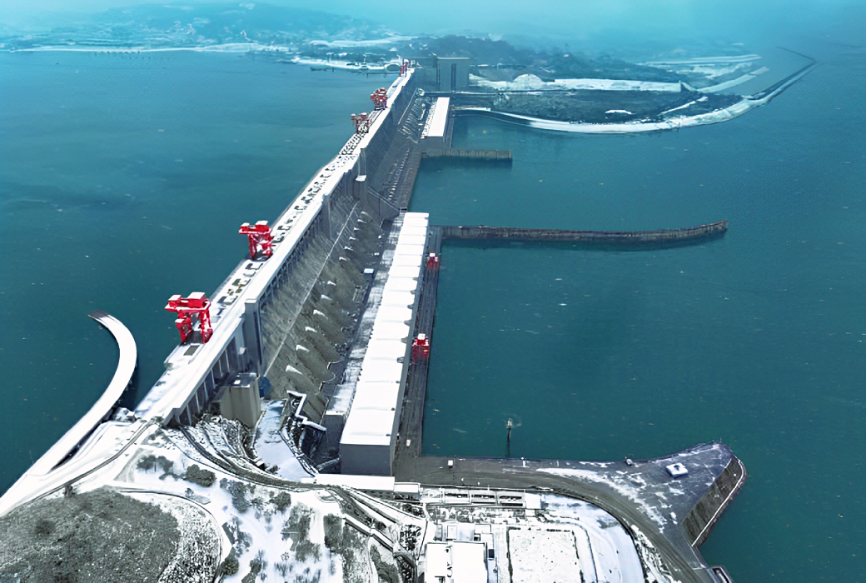

**Day1 สนามบินดอนเมือง – เมืองอี้ชาง**

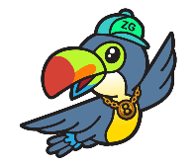

11.00 พร้อมกันที่ **สนามบินดอนเมือง** อาคารผู้โดยสารขาออก เคาน์เตอร์สายการบิน **QINGDAO AIRLINES** โดยมีเจ้าหน้าที่ เลทส์โกกรุ๊ป ให้การต้อนรับ และ อำนวยความสะดวกในการเช็คอินให้แก่ท่าน

14.15 นำท่านเดินทางสู่ **สนามบินซานเสีย เมืองอี้ชาง ประเทศจีน** เที่ยวบินที่ **QW6192** (บริการอาหารว่างบนเครื่อง)

18.25 เดินทางถึง **สนามบินซานเสีย เมืองอี้ชาง** หลังจากนั้นนำผ่านด่านตรวจคนเข้าเมือง รับกระเป๋าสัมภาระ หลังจากนั้นออกเดินทางท่องเที่ยวตามรายการ (เวลาที่ประเทศจีนเร็วกว่าประเทศไทย 1 ชั่วโมง)

หลังจากนั้นนำท่านเดินทางเข้าสู่ที่พัก

ค่ำ บริการอาหารค่ำ ณ ภัตตาคาร

ที่พัก YICHANG HUIHAO HOTEL เทียบเท่าหรือระดับ 4 ดาวท้องถิ่น

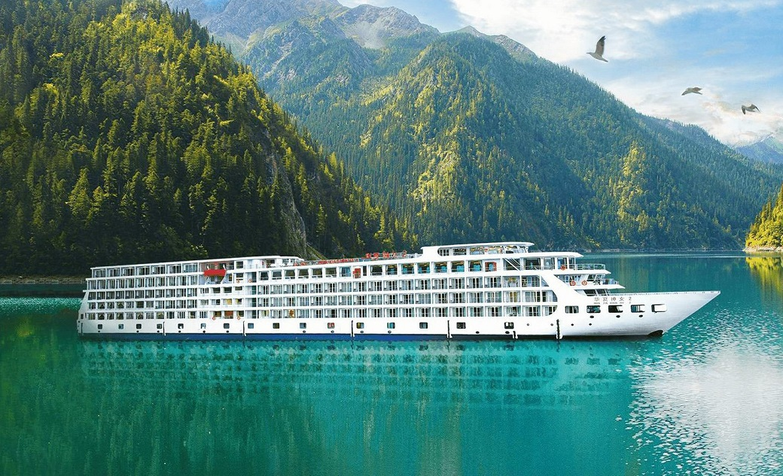

**Day2 ล่องเรือแม่น้ำแยงซีเกียง – เขื่อนสามผาแม่น้ำแยงซีเกียง – บ้านเกิดชวีหยวน**

**– จุดชมวิวแม่น้ำแยงซีเกียง – สวนสามสหาย – เมืองจางเจียเจี้ย**



เช้า บริการอาหารเช้า ณ ห้องอาหารของโรงแรม

หลังอาหารเช้านำท่านออกเดินทางขึ้นเรือเพื่อ **ล่องเรือแม่น้ำแยงซีเกียง** เที่ยวชมความอลังการของ **เขื่อนสามผาแม่น้ำแยงซีเกียง** โครงการอภิมหาโปรเจ็คของโลกที่สร้างขึ้นในแม่น้ำแยงซีเกียง ผ่านชมจุดไฮไลท์ต่างๆริมแม่น้ำแยงซีเกียง อาทิ สะพานหยีหลิงต้าเฉียว สวนปินเจียง ศาลาเจิ้นเจียงเก๋อ ศาลเมี่ยวจู่ สะพานสามน้ำ เข้าสู่เขื่อนเก่อโจวป้า เพื่อให้ท่านเปิดประสบการณ์สุดพิเศษแบบลิฟท์น้ำ ด้วยการเพิ่มระดับน้ำเพื่อดันเรือขึ้นสู่ระดับสูง และลดระดับน้ำเพื่อให้เรือลงมายังจุดต่ำ (ใช้เวลาล่องประมาณ 1 ชั่วโมงครึ่ง)

เที่ยง บริการอาหารกลางวัน ณ ภัตตาคาร

หลังอาหารนำท่านเที่ยวชมบ้านเกิดของกวีผู้รักชาติขึ้นชื่อในยุคจั้นกั๋วนาม **บ้านเกิดชวีหยวน** ซึ่งเป็นทั้งโบราณสถานและเป็นแหล่งท่องเที่ยวระดับ 5A ของจีนอีกด้วย

นำท่านเดินทางสู่ **จุดชมวิวแม่น้ำแยงซีเกียง** ให้ท่านได้ชมภาพของแม่น้ำจากมุมสูง อีกทั้งยังยังจะได้พบกับ รูปปั้นสามสหาย ว่ากันว่าในสมัยราชวงศ์ถัง มีเพื่อนรักนักกวีสามคนได้เดินทางผ่าน ณ ที่แห่งนี้ด้วยกัน เลยตั้งชื่อว่า **สวนสามสหาย** และเป็นจุดเริ่มต้นของสามผา และได้ถูกตั้งเป็นชื่อเขื่อนในเวลาต่อมาอีกด้วย หลังจากนั้นนำท่านเดินทางสู่ **เมืองจางเจียเจี้ย** (ใช้เวลาล่องประมาณ 4 ชั่วโมง)

ค่ำ บริการอาหารค่ำ ณ ภัตตาคาร พิเศษ ... ปิ้งย่าง

ที่พัก VIENNA INTERNATIONAL เทียบเท่าหรือระดับ 4 ดาวท้องถิ่น

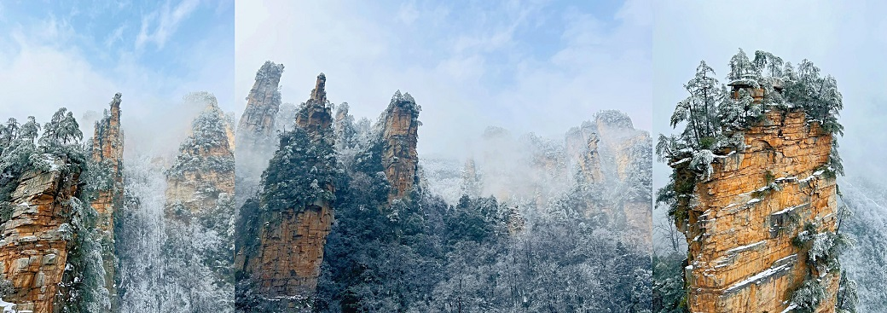

**Day3 อุทยานจางเจียเจี้ย – ขึ้นลิฟต์แก้วไป่หลง – หุบเขาอวตารฮัลเลลูย่าห์ – เมืองเฟิ่งหวง**



เช้า บริการอาหารเช้า ณ ห้องอาหารของโรงแรม

เดินทางเข้าสู่ **อุทยานจางเจียเจี้ย** ดินแดนแห่งหุบเขาอวตาร แหล่งท่องเที่ยวระดับ 5A และมรดกโลกทางธรรมชาติของจีน พบกับความร่มรื่นที่ถูกโอบล้อมไปด้วยธรรมชาติ นำท่าน **ขึ้นลิฟต์แก้วไป่หลง** หรือที่รู้จักกันดีในชื่อ ลิฟต์ร้อยมังกร ลิฟท์แก้วสูงที่สุดในโลก ถูกสร้างขึ้นบนด้านข้างของหน้าผาขนาดใหญ่ในอุทยานจางเจียเจี้ย มณฑลหูหนาน ประเทศจีน ด้วยความสูงถึง 330 เมตร และความเร็วในการโดยสารเพียง 1 นาที เป็นลิฟท์ที่มีความสูงที่สุดและเร็วที่สุดเลยก็ว่าได้ และสามารถบรรจุคนได้ถึงครั้งละ 50 คน หรือ 1,380 คน ใน 1 ชั่วโมง (รวมค่าลิฟต์ขึ้น-ลง)

|  |  |
| --- | --- |
| เดินทางสู่ดินแดนมรดกโลกทางธรรมชาติของจีน **หุบเขาอวตารฮัลเลลูย่าห์** ที่ทุกคนคุ้นตากันดีจากภาพยนตร์ชื่อดังอวตาร ระหว่างทางผ่านชมขุนเขาอันน้อยใหญ่ สองข้างทางเขียวชะอุ่มไปด้วยต้นไม้นานาพันธุ์ |  |

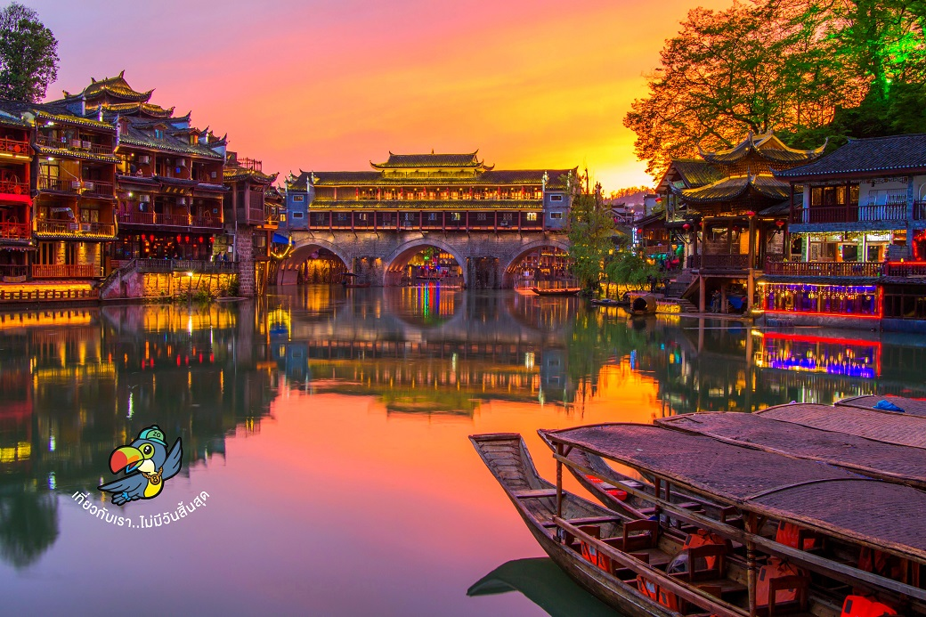

เที่ยง บริการอาหารกลางวัน ณ ภัตตาคาร พิเศษ ... เมนูสุกี้เห็ด

หลังอาหารเที่ยงนำท่านเดินทางสู่ **เมืองเฟิ่งหวง** เป็นเมืองที่ขึ้นอยู่กับเขตปกครองตนเองของชนเผ่าน้อยถูเจีย ตั้งอยู่ทางทิศตะวันตกของมณฑลหูหนาน ตั้งอยู่ริมแม่น้ำถัวเจียง ล้อมรอบด้วยขุนเขาเสมือนด่านช่องแคบภูเขาที่เด่นตระหง่านมียอดเขาติดต่อกันเป็นแนว ให้ท่านได้ชมวิวบรรยากาศของเมืองโบราณ (รวมค่ารถอุทยาน) (ใช้เวลาเดินทางประมาณ 3 ชั่วโมง)

ค่ำ บริการอาหารค่ำ ณ ภัตตาคาร

ที่พัก GUOBING HOTEL เทียบเท่าหรือระดับ 4 ดาวท้องถิ่น

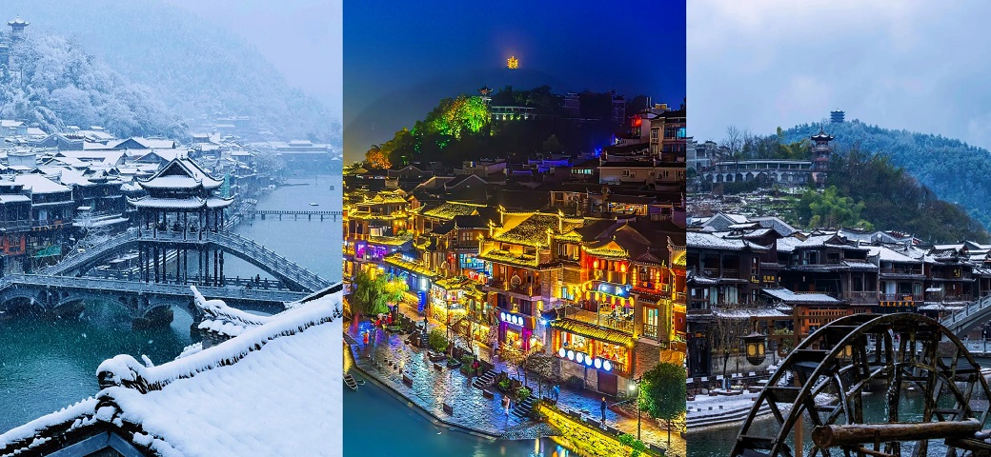

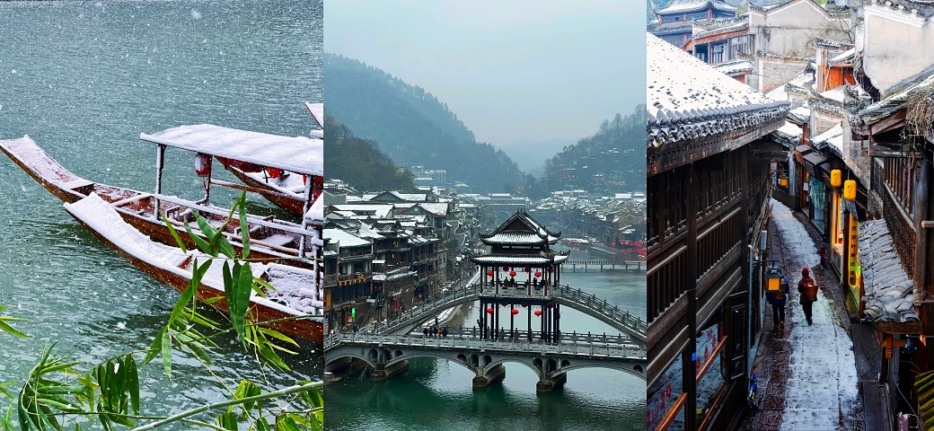

**Day4 เมืองโบราณเฟิ่งหวง – ล่องเรือแม่น้ำถัวเจียง – สะพานสายรุ้ง – สวนหมีแพนด้า – เมืองฝูหรงเจิ้น**

**– เมืองโบราณฝูหรงเจิ้น**



เช้า บริการอาหารเช้า ณ ห้องอาหารของโรงแรม

นำท่านเดินทางเข้าสู่ **เมืองโบราณเฟิ่งหวง** หรือ เมืองเฟิ่งหวง (เมืองหงส์) เขตปกครองตนเองของชนเผ่าน้อยถู่เจียง ซึ่งอยู่ทางทิศตะวันตกของมณฑลหูหนาน เมืองเฟิ่งหวงตั้งอยู่กลางหุบเขาและมีแม่น้ำถั่วเจียงไหลผ่านสองฝั่ง เมืองเฟิ่งหวง เป็นเมืองที่สวยและโรแมนติกอีกเมืองหนึ่ง

นำท่าน **ล่องเรือแม่น้ำถัวเจียง** เป็นเรือไม้โบราณล่องไปตามลำน้ำของเมืองให้ท่านได้ชมบรรยากาศของเมืองโบราณ นำท่านชม **สะพานสายรุ้ง** สะพานไม้โบราณที่มีหลังคาคลุมเหมือนสะพานข้ามคลองในเวนิส เป็นสะพานประวัติศาสตร์ที่มีความเป็นมาหลายร้อยปีก่อนที่จะเดินถึงสะพานนั้นท่านจะได้เห็นจุดเด่นของเฟิ่งหวง คือบ้านที่ยกพื้นสูงเรียงรายเป็นทัศนียภาพที่สวยงามและเป็นที่นิยมชมชอบทั้งชาวจีนและชาวต่างประเทศ

นำท่านเดินทางสู่ **สวนหมีแพนด้า** เป็นสวนที่ถูกสร้างขึ้นเพื่อให้มีสภาพแวดล้อมที่ดีในการดำรงชีวิตสำหรับเจ้าแพนด้าทั้ง 8 ตัว สวนแห่งนี้มีพื้นที่ก่อสร้างประมาณ 20,000 ตารางเมตร ประกอบด้วยบ้านแพนด้า 9 หลัง พิพิธภัณฑ์วิทยาศาสตร์แพนด้า โรงพยาบาลแพนด้า อีกทั้งเหล่าแพนด้านี้ยังเป็นแพนด้าที่ได้นำมาจากมณฑลเสฉวนอีกด้วย

เที่ยง บริการอาหารกลางวัน ณ ภัตตาคาร

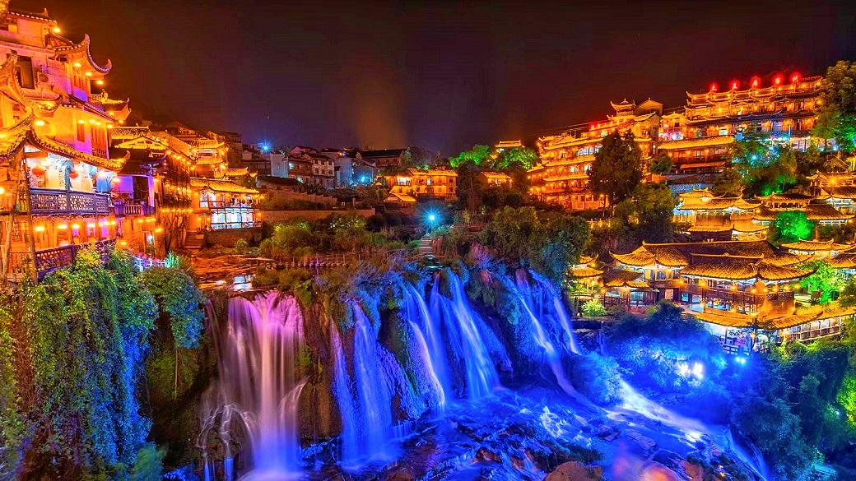

จากนั้นนำท่านเดินทางสู่ **เมืองฝูหรงเจิ้น** เที่ยวชม **เมืองโบราณฝูหรงเจิ้น** เมืองโบราณเก่าแก่ที่ขึ้นชื่อ ของมณฑลหูหนานเป็นสถานที่ท่องเที่ยวระดับ 4A ที่ได้รับความนิยมจากนักท่องเที่ยวคู่กับเมืองโบราณเฟิ่งหวง เป็นสถานที่ถ่ายทำภาพยนต์เรื่อง ฝูหรงเจิ้น ทำให้สถานที่แห่งนี้ยิ่งได้รับความนิยมจากนักท่องเที่ยว จุดไฮไลท์ของเมืองโบราณแห่งนี้ นอกจากบ้านเรือนโบราณที่เป็นเอกลักษณ์เฉพาะของมณฑลหูหนาน ที่นี่ยังมีน้ำตกที่สวยงามกลางเมืองที่เป็นจุดเช็คอินยอดนิยมสำหรับนักท่องเที่ยว (ใช้เวลาเดินทางประมาณ 1 ชั่วโมงครึ่ง)

ค่ำ บริการอาหารค่ำ ณ ภัตตาคาร

ที่พัก CHAXITAI HOLIDAY HOTEL เทียบเท่าหรือระดับ 5 ดาวท้องถิ่น

**Day5 เมืองจางเจียเจี้ย – นั่งกระเช้าไฟฟ้า – เขาเทียนเหมินซาน – ถ้ำประตูสวรรค์**

**– ระเบียงแก้ว หรือ ทางเดินกระจก – ตึกมหัศจรรย์ 72 ชั้น – เมืองอี้ชาง**



เช้า บริการอาหารเช้า ณ ห้องอาหารของโรงแรม

หลังอาหารนำท่านเดินทางกลับสู่ **เมืองจางเจียเจี้ย** ตั้งอยู่ทางภาคตะวันตกเฉียงเหนือของมณฑลหูหนาน ในภาคกลางของจีน เป็นประตูเชื่อมภาคกลางกับภาคตะวันตกของประเทศจีน เป็นหนึ่งในเมืองท่องเที่ยวที่สำคัญที่สุดของจีนซึ่งลือชื่อด้วยทรัพยากร การท่องเที่ยวที่มีเอกลักษณ์ของตนเอง แหล่งท่องเที่ยวสำคัญในเมืองจางเจียเจี้ยเป็นพื้นที่ป่าไม้ถึง 98% (ใช้เวลาเดินทางประมาณ 1 ชั่วโมงครึ่ง)

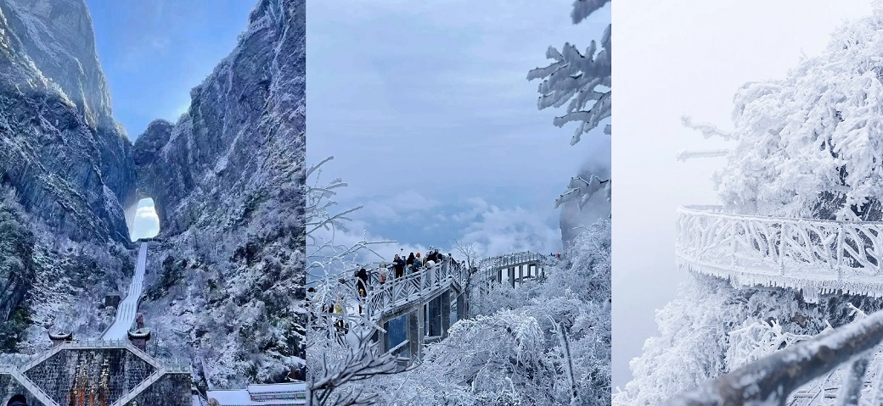

นำท่าน **นั่งกระเช้าไฟฟ้า** ขึ้นสู่ **เขาเทียนเหมินซาน** กระเช้าแห่งนี้จัดว่าเป็นกระเช้าที่มีความยาวที่สุดในโลก มีระยะทางประมาณ 7.5 กิโลเมตร (ใช้เวลานั่งกระเช้าประมาณ 40 นาที จุได้ประมาณ 7-8 ท่าน) และกระเช้าแห่งนี้จัดได้ว่าเป็นกระเช้าที่มีความทันสมัยมากที่สุดแห่งหนึ่ง (รายการท่องเที่ยวอาจมีการสลับปรับเปลี่ยน และกรณีเกิดภัยธรรมชาติหรือเหตุสุดวิสัย กระเช้าจะปิดให้บริการ หัวหน้าทัวร์จะนำท่านท่องเที่ยวตามความเหมาะสม)

จากนั้นนำท่านเดินทางสู่ **ถ้ำประตูสวรรค์ (Heaven Gate Cave)** ประวัติของโพรงถ้ำแห่งนี้เริ่มบันทึกไว้ว่า ราวปี ค.ศ. 263 เกิดเหตุการณ์หน้าผาของภูเขาซ่งเหลียงที่สูงนับพันเมตรถล่มลงมา ก่อให้เกิดโพรงถ้ำขนาดมหึมาคล้ายช่องประตูยักษ์ ด้วยเหตุนี้ทำให้ภูเขาลูกนี้ถูกเรียกเป็น เทียนเหมิน หรือ ประตูสวรรค์ นับตั้งแต่นั้นเป็นต้นมา

นำท่านท้าทายความสูงสุด **ระเบียงแก้ว หรือ ทางเดินกระจก (Glass Balcony)** ซึ่งเป็นสะพานกระจก ที่มีระยะทางถึง 60 เมตร ล้อมรอบไปด้วยหน้าผาสูงชัน ความกว้างของระเบียงแก้ววัดจากขอบหน้าผาได้ประมาณ 3 ฟุต มีความหนา 2.5 นิ้ว ถือเป็นการ ท้าทายนักท่องเที่ยวที่อยากมาสัมผัสทิวทัศน์อันงดงามบนเขาเทียนเหมินซาน

เที่ยง บริการอาหารกลางวัน ณ ภัตตาคาร

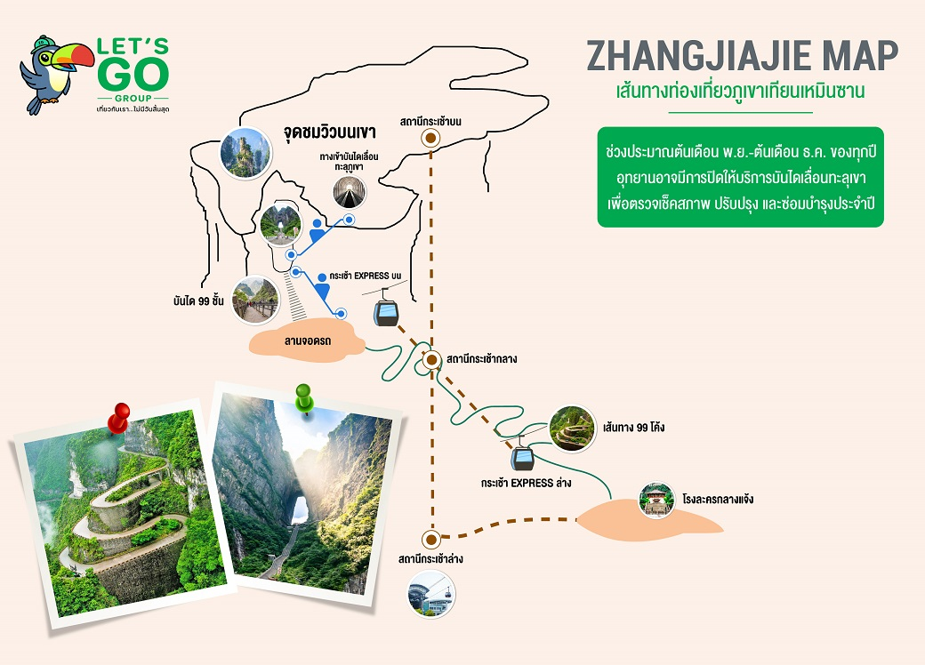

|  |  |
| --- | --- |
| นำท่านเดินทางสู่ **ตึกมหัศจรรย์ 72 ชั้น** จางเจียเจี้ยจะขึ้นชื่อเรื่องภูเขาหินทรายสูงตระหง่าน ป่าเขียวขจี และธรรมชาติอันงดงาม แต่เมืองนี้ก็มีการพัฒนาไปพร้อมๆ ตึกสูง 72 ชั้นอย่างตึก Xiangyin Tianmen Yihao หรือที่รู้จักในชื่อ 72 Qi Lou แลนด์มาร์กแห่งจางเจียเจี้ยก็เป็นหนึ่งในสัญลักษณ์ของการเปลี่ยนแปลงนี้ ซึ่งเป็นจุดท่องเที่ยวที่ถูกกล่าวถึงอย่างมาก ด้วยสถาปัตยกรรมที่โดดเด่นและวิวทิวทัศน์อันตระการตาของเมืองจางเจียเจี้ย |  |

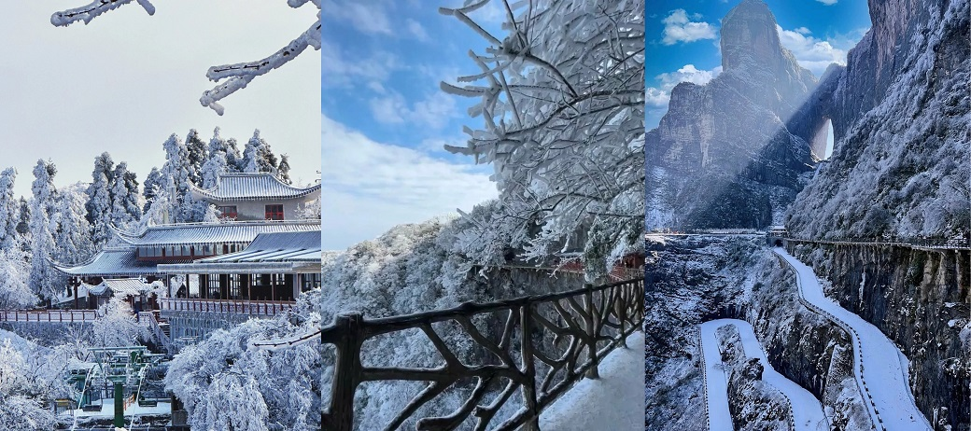

หลังจากนั้นนำท่านเดินทางกลับ **เมืองอี้ชาง** (ใช้เวลาเดินทางประมาณ 4 ชั่วโมง)

ค่ำ บริการอาหารค่ำ ณ ภัตตาคาร

|  |  |
| --- | --- |
| หลังอาหารค่ำอิสระท่านเที่ยวชม **ถนนคนเดินเมืองอี้ชาง** และเป็นย่านการค้าที่คึกคักที่สุดใจกลางเมืองอี้ชาง ที่นี่เป็นแหล่งรวมร้านค้าชั้นนำทั้งแบรนด์เนมของจีน และแบรนด์นำเข้าจากต่างประเทศ ให้ท่านได้เพลิดเพลินกับการเดินชมสินค้าหลากหลายชนิดทั้งสินค้าแนวแฟชั่น อุปกรณ์กีฬา ของที่ระลึก อาหารสำเร็จรูป ขนมพื้นเมือง ร้านอาหารและบาร์เบียร์ ท่านสามารถสัมผัสความทันสมัยของย่านการค้าภายในเมืองควบคู่กับการเดินช้อปปิ้ง นอกจากนี้ท่านยังสามารถแวะจุ่ม Art Toy อย่างแบนด์ POPMART ได้อีกด้วย (ขอสงวนสิทธิ์เปลี่ยนแปลงถนนคนเดินเพื่อให้เหมาะสมกับรายการ ณ วันเดินทางจริง) |  |

ที่พัก YICHANG XIAZHOU BINGUA HOTEL เทียบเท่าหรือระดับ 4 ดาวท้องถิ่น

**Day6 สนามบินซานเสีย – สนามบินดอนเมือง**



เช้า บริการอาหารเช้า ณ ห้องอาหารของโรงแรม

ได้เวลาอันสมควรนำท่านเดินทางเช้าสู่ **สนามบินซานเสีย** เพื่อเดินทางกลับประเทศไทย

10.40 นำท่านเดินทางสู่ **สนามบินดอนเมือง ประเทศไทย** เที่ยวบินที่ **QW6191** (บริการอาหารและเครื่องดื่มบนเครื่อง)

13.15 เดินทางถึง **สนามบินดอนเมือง ประเทศไทย** โดยสวัสดิภาพ ... พร้อมความประทับใจ

